高中化学奥林匹克竞赛辅导讲座

第4讲 原子结构与元素周期律

【竞赛要求】
核外电子运动状态: 用s、p、d 等来表示基态构型（包括中性原子、正离子和负离子）核外电子排布。电离能、电子亲合能、电负性。四个量子数的物理意义及取值。单电子原子轨道能量的计算。s、p、d 原子轨道图像。元素周期律与元素周期系。主族与副族。过渡元素。主、副族同族元素从上到下性质变化一般规律；同周期元素从左到右性质变化一般规律。原子半径和离子半径。s、p、d、ds、f 区元素的基本化学性质和原子的电子构型。元素在周期表中的位置与核外电子结构（电子层数、价电子层与价电子数）的关系。最高氧化态与族序数的关系。对角线规则。金属性、非金属性与周期表位置的关系。金属与非金属在周期表中的位置。半金属。主、副族重要而常见元素的名称、符号及在周期表中的位置、常见氧化态及主要形态。铂系元素的概念。
【知识梳理】
一、核外电子的运动状态
1、微观粒子的二重性
（1）光的波动性
λ波长：传播方向上相邻两个波峰（波谷）间距离。
频率v：频率就是物质（光子）在单位时间内振动的次数。单位是Hz（1Hz =1 s^{－1}）。
光速c =λ·v 真空中2.998×10 ⁸ m·s^{－1} = 3×10 ⁸ m·s^{－1}，大气中降低（但变化很小，可忽略）。
波数$\overset{\text{\sim }}{v}$=$\frac{1}{λ}$（cm^{－1}）
（2）光的微粒性
1900年根据实验情况，提出了原子原子只能不连续地吸收和发射能量的论点。这种不连续能量的基本单位称为光量子，光量子的能量（E）与频率（v）成正比。
即： E = h$υ$ （4-1）
式中h为普朗克常数，等于 6.626×10 ^{–34} J·s
（3）白光是复色光
可见光的颜色与波长
颜色 | 紫 | 兰 | 青 | 绿 | 黄 | 橙 | 红
波长（nm） | 400-430 | 430-470 | 470-500 | 500-560 | 560-590 | 590-630 | 630-760
（4）电子的波粒二重性——物质波
1923年德布罗意（L. de Broglie）类比爱因斯坦的光子学说后提出，电子不但具有粒子性，也具有波动性。并提出了联系电子粒子性和波动性的公式：
λ=$\frac{h}{\text{mv}}$ (4-2)
m：质量 v ：速度 h：普朗克常数
（4-2）式左边是电子的波长λ，表明它的波动性的特征；右边是电子的动量，代表它的粒子性。这两种性质通过普朗克常数定量的联系起来了。
2、原子核外电子的运动
（1）早期模型
氢原子光谱
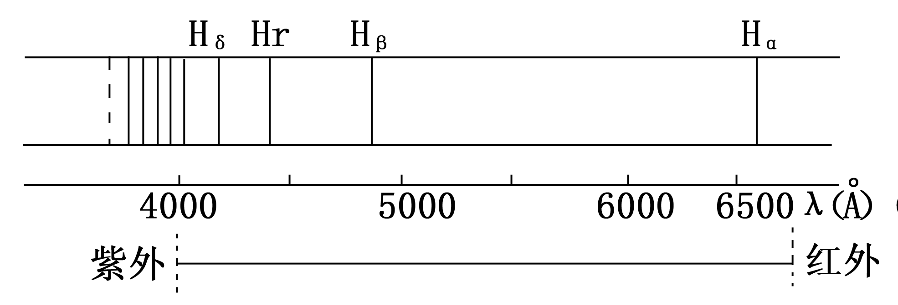
太阳光是连续光谱，原子光谱是线状光谱。
玻尔模型：
①电子在一定的轨道上运动、不损失能量。
②不同轨道上的电子具有不同能量
E = $\frac{−2\text{.}\text{18}×{\text{10}}^{−\text{18}}}{n^{2}}$J （4-3）
式中n =1，2……正整数
电子离核近、能量低、最低能量状态称基态，激发态（能量高）
③只有当电子跃迁时，原子才释放或吸收能量。
△E = h$v$= h$cλ$= hc$\overset{\text{\sim }}{v}$ 1 cm⁻¹ = 1.986×10^{－23} J
波尔理论的应用：
Error: Reference source not found解释氢原子光谱
电子跃迁时释放电子能量：
$\overset{\text{\sim }}{v}$=$\frac{E_{2}−E_{1}}{\text{hc}}$=$\frac{−2\text{.}\text{18}×{\text{10}}^{−\text{18}}}{6\text{.}\text{626}×{\text{10}}^{−\text{34}}J·S×3×{\text{10}}^{\text{10}}{\text{cm}}/s}$($\frac{1}{n_{2}^{2}}$－$\frac{1}{n_{1}^{2}}$) =1.097×10⁵ ($\frac{1}{n_{2}^{2}}$－$\frac{1}{n_{1}^{2}}$)cm^{－1}
式中1.097×10⁵称里德保常数
Error: Reference source not found计算氢原子光谱的谱线波长
电子由n_{i}n₁时，释放能量得一系列$\overset{\text{\sim }}{v}$值称赖曼线系。
n_{i}n₂时，释放能量得到一系列$\overset{\text{\sim }}{v}$值。
巴尔麦线条例：$\overset{\text{\sim }}{v}$=$\frac{E_{3}−E_{2}}{h}$ = 1.097×10⁵ ($\frac{1}{2^{2}}−\frac{1}{3^{2}}$) cm^{－1} =15236 cm^{－1}
λ=$1\overset{\text{\sim }}{v}$= 656 nm
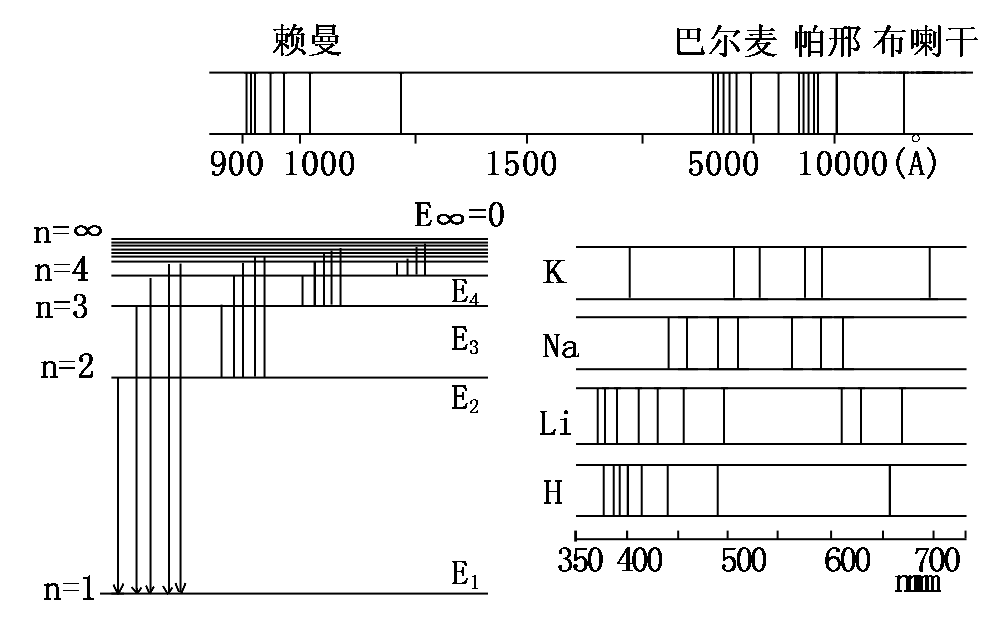
原子光谱
Error: Reference source not found计算氢原子的电离能
n₁n${}_{∞}$时，氢原子电离能= 6.023×10²³
△E = 6.023×10²³ ($\frac{1}{n_{1}^{2}}−\frac{1}{n_{∞}^{2}}$) = －1313 kJ·mol^{－1}
接近实验值1312 kJ·mol^{－1}
（2）近代描述—电子云
①薛定颚方程的解即原子轨道——电子运动状态。
量子数是解方程的量子条件（三个）n、l、m，原子核外的电子运动状态用四个量数描述：n、l、m、m _{s} 。
实际上，每个原子轨道可以用3个整数来描述，这三个整数的名称、表示符号及取值范围如下：
主量子数 n，n = 1, 2, 3, 4, 5,……（只能取正整数），表示符号： K, L, M, N, O, ……

角量子数 l，l = 0, 1, 2, 3 , ……, n－1。（取值受n的限制），表示符号：s, p, d, f, ……
磁量子数 m，m = 0, ±1, ±2, ……, ±l。（取值受 l的限制）
当三个量子数都具有确定值时，就对应一个确定的原子轨道。如2p${}^{0}$ 就是一个确定的轨道。主量子数n与电子层对应，n = 1时对应第一层，n = 2时对应第二层，依次类推。轨道的能量主要由主量子数n决定，n越小轨道能量越低。角量子数 l和轨道形状有关，它也影响原子轨道的能量。n和l一定时，所有的原子轨道称为一个亚层，如n = 2，l = 1就是2p亚层，该亚层有3个2p轨道。n确定时，l值越小亚层的能量约低。磁量子数 m与原子轨道在空间的伸展方向有关，如2p亚层，l=1， m = 0，±1有3个不同的值，因此2p有3种不同的空间伸展方向，一般将3个2p轨道写成2px, 2py, 2pz 。
实验表明，电子自身还具有自旋运动。电子的自旋运动用一个量子数ms表示，ms称为自旋磁量子数。对一个电子来说，其ms可取两个不同的数值1/2或－1/2。习惯上, 一般将ms取1/2的电子称为自旋向上，表示为 + ； 将ms取－1/2的电子称为自旋向下，表示为－。实验证明，同一个原子轨道中的电子不能具有相同的自旋磁量子数ms， 也就是说，每个原子轨道只能占两个电子，且它们的自旋不同。

②核外电子可能的空间状态——电子云的形状。
s电子云（球形）
p电子云，亚铃形，有三个方向 p_{x} p_{y} p_{z} 。
d电子云有五个方向dxy dxz dyz dx²-y² dz² （称五个简并轨道，即能量相同的轨道）
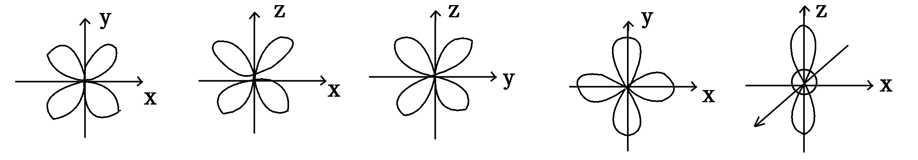
f 电子云有七个方向。
3、核外电子的排布
（1）多电子原子的能级
Error: Reference source not found鲍林的轨道能级图 能级交错 能级分裂
鲍林根据光谱实验的结果，提出了多电子原子中原子轨道的近似能级图，见下图，要注意的是图中的能级顺序是指价电子层填入电子时各能级能量的相对高低。
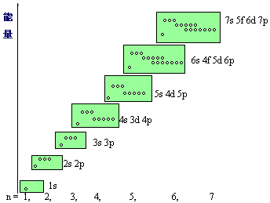
多电子原子的近似能级图有如下几个特点：
（a）近似能级图是按原子轨道的能量高低排列的，而不是按原子轨道离核远近排列的。它把能量相近的能级划为一组，称为能级组，共分成七个能级组。能级组之间的能量差比较大。徐光宪教授提出用n + 0.7 l计算各能级相对高低值，并将第一位数相同的能级组成相应的能级组，如4s、3d和4p的n + 0.7 l计算值相应为4.0、4.4和4.7，它们组成第四能级组。
（b）主量子数n相同、角量子数l不同的能级，它们的能量随l的增大而升高，即发生“能级分裂”现象。例如E${}_{4s}$＜E${}_{4d}$＜E${}_{4f}$。
（c）“能级交错”现象。例如E${}_{4s}$＜E${}_{3d}$＜E${}_{4p}$，E${}_{6s}$＜E${}_{4f}$＜E${}_{5d}$＜E${}_{6p}$。
Error: Reference source not found屏蔽效应和有效核电荷
在多电子原子中，一个电子不仅受到原子核的引力，而且还要受到其他电子的排斥力。这种排斥力显然要削弱原子核对该电子的吸引，可以认为排斥作用部分抵消或屏蔽了核电荷对该电子的作用，相当于使该电子受到的有效核电荷数减少了。于是有Z* = Z－σ，式中Z*为有效核电荷，Z为核电荷。σ为屏蔽常数，它代表由于电子间的斥力而使原核电荷减少的部分。我们把由于其他电子对某一电子的排斥作用而抵消了一部分核电荷，使该电子受到的有效核电荷降低的现象称为屏蔽效应。一个电子受到其他电子的屏蔽，其能量升高。
Error: Reference source not found钻穿效应
与屏蔽效应相反，外层电子有钻穿效应。外层角量子数小的能级上的电子，如4s电子能钻到近核内层空间运动，这样它受到其他电子的屏蔽作用就小，受核引力就强，因而电子能量降低，造成E${}_{4s}$＜E${}_{3d}$。我们把外层电子钻穿到近核内层空间运动，因而使电子能量降低的现象，称为钻穿效应。钻穿效应可以解释原子轨道的能级交错现象。
（2）排布规则：
Error: Reference source not found能量最低原理：原子中的电子按照能量由低到高的顺序排布到原子轨道上，遵循能量最低原理。例如，氢原子只有一个电子，排布在能量最低的1s轨道上，表示为1s1，这里右上角的数字表示电子的数目。
根据能量最低原理，电子在原子轨道上排布的先后顺序与原子轨道的能量高低有关，人们发现绝大多数原子的电子排布遵循下图的能量高低顺序，这张图被称为构造原理。
1s
2s
3s
4s
5s
6s
7s
2p
3p
3d
4p
4d
4ff
5p
5d
5ff
5g
6p
6d
6ff

7p
7d
7ff

按照 n+0.7l 的大小顺序排列

Error: Reference source not found泡利原理：(Pauli exclusion principle) 一个原子轨道上最多能排布几个电子的呢？物理学家泡利指出一个原子轨道上最多排布两个电子，且这两个电子必须具有不同的自旋。
按照能量最低原理和泡利不相容原理，硼原子B的电子排布是1s22s22p1。其轨道表示式如图：
↑↓
↑↓
↑
1s
2s
2p
3s
3p

Error: Reference source not found洪特规则：氮原子的电子排布是1s22s22p3，那么2p轨道上的3个电子在3个2p轨道如何排布呢？
洪特在研究了大量原子光谱的实验后总结出了一个规律，即电子在能量相同的轨道上排布时，尽量分占不同的轨道且自旋平行，这样的排布方式使原子的能量最低。可见，洪特规则是能量最低原理的一个特例。因此，氮原子的3个2p电子在3个在2p轨道上的排布为：2p 。

经验的补充规则：等价轨道全充满、半充满、全空的状态比较稳定。如24号元素Cr和29号元素Cu的电子排布式分别写为：
Cr： 1s22s22p63s23p63d54s1 Cu：1s22s22p63s23p63d104s1。

电子填入轨道的次序：
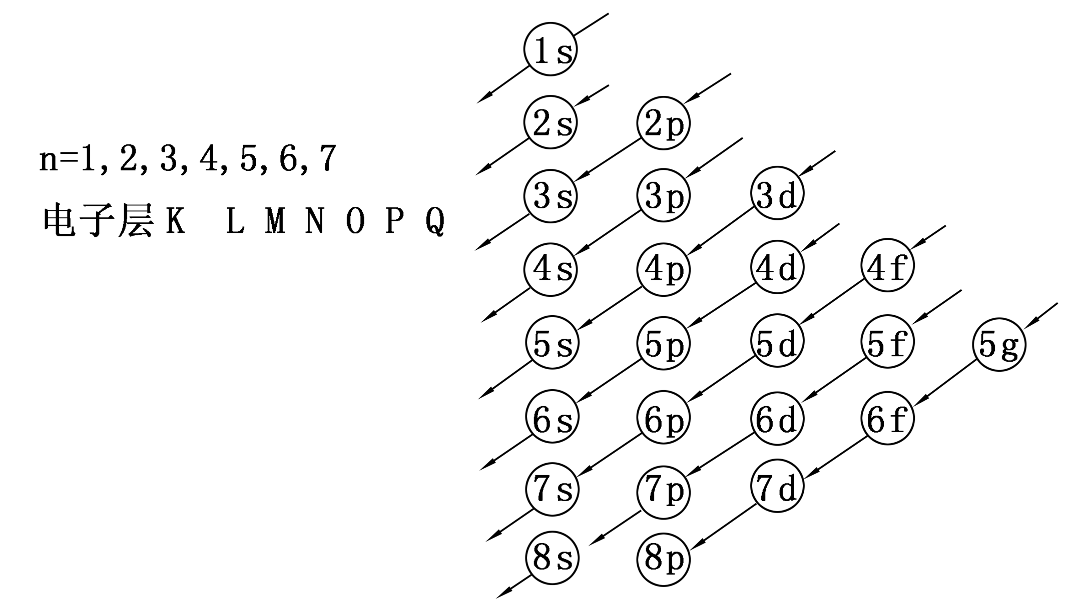

注意：具体元素原子的电子排布情况应尊重实验事实。
（3）表示方法：
根据以上电子排布的三条规则，就可以确定各元素原子基态时的排布情况，电子在核外的排布情况简称电子构型，表示的方法通常有两种。
Error: Reference source not found轨道表示法
1s 2s 2p
如：
C

一个方框表示一个轨道。↑、↓表示不同自旋方向的电子。
Error: Reference source not found电子排布式（亦称电子组态）
如：C 1s² 2s² 2p²
式中右上角的数字表示该轨道中电子的数目。
为了简化，常用“原子实”来代替部分内电子层构型。所谓原子实，是指某原子内电子层构型与某一稀有气体原子的电子层构型相同的那一部分实体。如₂₄Fe：2s²2p⁶3p²3p⁶3d⁶ s²可表示为[Ar]3d⁶4s²
说明：竟赛要求能够根据原子序数写出元素周期表中所有元素的电子排布式。下面是需要重点记忆的几种特殊情况：
${\text{Cr}}^{{}^{3}d^{5}4s^{1}}$ ${\text{Cu}}^{{}^{3}d^{\text{10}}{\text{4S}}^{1}}$ ${\text{Mo}}^{{}^{4}d^{5}{\text{5S}}^{1}}$ ${\text{Pd}}^{{}^{4}d^{\text{10}}}$${\text{Ru}}^{{}^{4}d^{7}5s^{1}}$ ${\text{Rh}}^{{}^{4}d^{8}{\text{5S}}^{1}}$ ${\text{Pt}}^{{}^{5}d^{9}{\text{6S}}^{1}}$ $N_{b^{{}^{4}d^{4}5s^{1}}}$ $W^{{}^{5}d^{4}4s^{2}}$ ${\text{La}}^{{}^{4}f^{0}{\text{5d}}^{1}{\text{6S}}^{2}}$
5d¹6s²
稀土 La Ce Gd Lu 其它 4f ^{n}5d⁰6s²
铈 钆 镥
6d¹7s² 6d²7s²
锕系 Ac Pa U Np Cm Lr Th 其它 5f ^{n}6d ⁰7s²
锕 镤 铀 镎 锔 铹 钍

二、元素周期律
1、原子的电子层结构和周期律
（1）随核电荷增大电子呈周期性分布，每个周期的电子由sp逐个增入。
（2）新周期开始出现新电子层。
周期序数= 原子的电子层数n
每周期中元素的数目等于相应能级组中原子轨道所能容纳的电子的总数。
（3）主族元素的族序数 = 原子最外层电子数
副族元素的族序数= 原子次外层d电子数与最外层s电子数之和（ⅧB、ⅠB、ⅡB除外）
（4）周期表按电子层结构分五个区（s、p、d、ds、f ），如下图所示。

s区
ns^{1～2}
d区
(n-1)d^{1～9}ns^{1～2}
p区
ns²np^{1～6}
f 区
(n-2)f ^{0～14}(n-1)d ^{0～1}ns²
ds区
(n-1)d¹⁰ns^{1～2}

元素金属性和非金属性的递变：从左到右，金属性逐渐减弱；从上到下，金属性逐渐增强。
周期律：元素的性质随元素原子序数的增加而呈周期性变化的规律。
2、元素基本性质的周期性——原子结构与原子参数的关系
（1）有效核电荷：Z*
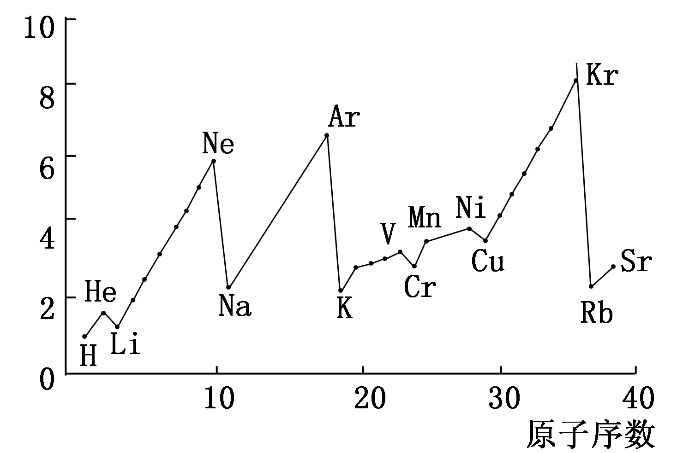
Z*= Z－σ
内层电子σ大；
同层电子间σ小；
外层电子σ= 0；
对称结构σ大。

（2）原子半径：两个原子核间距的一半（原子半径通常包括金属半径、共价半径和范德华半径）。

H He
37 122
Li Be B C N O F Ne
Zr Nb Mo Ru Rh Pd
145 134 129 124 125 128
La Hf Ta W Os Ir Pt
169 144 134 130 126 127 130
部分元素原子半径/pm

123 89 80 77 70 66 64 160
Na Mg Al Si P S Cl Ar
157 136 125 117 110 104 99 191
K Ca
203 174
La系收缩结果使镧系以后的元素原子半径与下一周期相应的同族元素原子半径非常接近。故性质相似，难分离，自然界共生。
（3）电离能（势）I
定义：元素的气态原子在基态时失去一个电子成为一价气态正离子所需要的能量，称元素的第一电离能。
基态M（g）$\vec{−e}$M⁺(g) $\vec{−e}$M²⁺(g) $\vec{−e}$ M³⁺(g)
例如：Al(g) $\vec{−e}$Al⁺(g)……
第一电离能I₁= 578 kJ·mol⁻¹；第二电离能I₂=1823 kJ·mol⁻¹； 第三电离能 I₃=2751 kJ·mol⁻¹
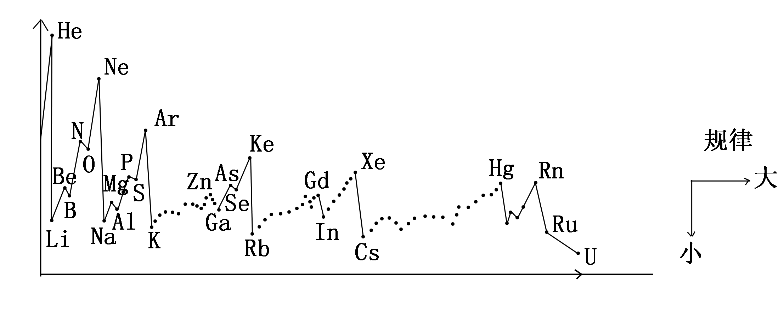
I大，难失电子；I小，易失电子，金属性强。
规律：①同周期Z* 增大，半径减小，稍有起伏（半充满、全充满结构稳定）。
②同族元素Z*增加不多，半径增大起主导作用。
③长周期中也有起伏，I增大不如短周期明显。
（4）电子亲合能
定义：一个基态的气态原子得到一个电子形成一价气态负离子所放出的能量。称该原子的第一电子亲合能。
习惯上把放出能量的电子亲合能E_{A}用正号表示。
O(g)+eO－(g) E_{A}=141.8 kJ·mol^{－1}
E_{A}反映原子得电子难易程度。E_{A}大，易得电子，非金属性强。
At 270
Po 183
Bi 91.3
Pb 35.1
Tl 19.3
Cs 45.5
I 295
Te 190
Sb 103
Sn 107
In 28.9
Rb 46.9
Br 325
Se 195
As 78.2
Ge 119
Ga 28.9
K 48.4
Cl 349
S 200
P 72.0
Si 134
Al 42.5
Na 59.6
F 328
O 141
N -7
C 122
B 26.7
Li 59.6
H 72.8
部分元素的第一电子亲合能(kJ·mol^{－1})

规律：①自左向右Z*核电荷大，半径减小，易与电子形成8电子稳定结构。
②半充满，全充满时E_{A}小，例如：氮族，稀有气体。
③同一主族自上而下E_{A}变小，但第二周期例外，如：F、O、N比Cl、S、P小。
（5）电负性：原子在分子中吸引电子的能力。
1932年化学家鲍林(L. Pauling)指出:“电负性是元素的原子在化合物中吸引电子能力的标度。”并提出：F的负电性为4.0，其它原子的负电性均为相对值，以Xp表示。Xp的数值越大, 表示该元素的原子吸引电子的能力就越强; 反之, Xp的数值越小, 表示该元素的原子吸引电子的能力就越弱。。
Rn
(2.6)
Xe
2.58
Kr
2.97
Ar
3.24
Ne
4.79
He
4.16
At
(2.39)
I
2.36
Br
2.68
Cl
2.87
F
4.19
Po
(2.19)
Te
2.16
Se
2.42
S
2.59
O
3.61
Bi
(2.01)
Sb
1.98
As
2.21
P
2.25
N
3.07
Pb
1.85
Sn
1.82
Ge
1.99
Si
1.92
C
2.54
Tl
1.79
In
1.66
Ga
1.76
Al
1.61
B
2.05
Ba
0.88
Sr
0.96
Ca
1.03
Mg
1.29
Be
1.58
Cs
0.66
Rb
0.71
K
0.73
Na
0.87
Li 0.91
H
2.30
部分元素的电负性

从上表可以看出：
Error: Reference source not found周期表中从左到右电负性逐渐增大，从上到下电负性逐渐减小。电负性可用于区分金属和非金属。金属的电负性一般小于1.9，而非金属元素的电负性一般大于2.2，处于1.9与2.2之间的元素人们把它们称为“类金属”，它们既有金属性又有非金属性。
Error: Reference source not found周期表中左上角与右下角的相邻元素，如锂和镁、铍和铝、硼和硅等，有许多相似的性质。例如，锂和镁都能在空气中燃烧，除生成氧化物外同时生成氮化物；铍和铝的氢氧化物都具有两性；硼和硅都是“类金属”等等。人们把这种现象称为对角线规则。

【典型例题】
例1、氢原子的核外电子在第四轨道上运动时的能量比它在第一轨道上运动时的能量多2.04×10⁻¹⁸J。试求这个核外电子由第四轨道跃入第一轨道时，所发出的光的频率和波长。
分析：由v = $\frac{ΔE}{h}$或 v = 3.289×10¹⁵（$\frac{1}{n_{1}^{2}}$－$\frac{1}{n_{2}^{2}}$）s⁻¹ 求出v，再由$λ$=$\frac{c}{v}$ 求出$λ$。
解：求v：
方法一：v=$\frac{ΔE}{h}$ = $\frac{2\text{.}\text{04}×{\text{10}}^{−\text{18}}J}{6\text{.}\text{626}×{\text{10}}^{−\text{34}}J·s}$=3.80×10¹⁵s⁻¹
方法二：v= 3.289×10¹⁵（$\frac{1}{1^{2}}$－$\frac{1}{4^{2}}$）= 3.80×10¹⁵s⁻¹
求$λ$：
$λ$ =$\frac{c}{v}$=$\frac{3×{\text{10}}^{8}{m·s}^{−1}}{3\text{.}\text{08}×{\text{10}}^{\text{15}}s^{−1}}$= 9.74×10⁻⁸m = 97.4nm
例2、下列说法是否正确？如不正确，应如何改正？
（1）s电子绕核旋转，其轨道为一圆圈，而p电子是走∞字形。
（2）主量子数为1时，有自旋相反的两条轨道。
（3）主量子数为3时，有3s、3p、3d、3f四条轨道。
分析：本题是涉及电子云及量子数的概念题。必须从基本概念出发，判断正误。
解（1）不正确。因为电子运动并无固定轨道。应改正为：s电子在核外运动电子云图像或几率分布是一个球体，其剖面图是个圆。而p电子云图或几率密度分布是一个纺锤体，其剖面图是∞形。
（2）不正确。因为n = 1，l = 0 ，m = 0，只有一个1s原子轨道。应改为：主量子数为1时，在1s原子轨道中有两个自旋相反的电子。
（3）不正确。因为n = 3 时，l只能取0、1、2，所以没有3f。另外3s、3p、3d的电子云形状不同，3p还有m = 0、$±$1 三种空间取向不同的运动状态，有3个原子轨道，3d有m = 0、$±$1、$±$2五种空间取向，有5个原子轨道。因此应改为：主量子数为3时，有9个原子轨道。
例3、试写出下列物种的电子排布式
（1）₁₃Al³⁺ （2）₁₇Cl－ （3）₂₄Cr （4）₄₇Ag
分析：由物种的带电性，确定其电子总数，再按电子排布规律写出电子结构。
解：
物种 | 电子排布式
₁₃Al³⁺ | 1s² 2s² 2p⁶或[He]2s² 2p⁶
₁₇Cl－ | 1s² 2s² 2p⁶ 3s² 3p⁶或[Ne]3s² 3p⁶
₂₄Cr | 1s² 2s² 2p⁶ 3s² 3p⁶ 3d⁵ 4s¹或[Ar]3d⁵ 4s¹
₄₇Ag | 1s² 2s² 2p⁶ 3s² 3p⁶ 3d¹⁰ 4s² 4p⁶ 4d¹⁰ 5s¹或[Kr]4d¹⁰ 5s¹

例4、试比较Li²⁺离子的2s和2p轨道能量的高低。
分析：Li²⁺单质电子体系，是类氢离子，没有电子的屏蔽作用（$σ$= 0）其能量公式为：
E = －2.179×10⁻¹⁸×$\frac{Z^{2}}{n^{2}}$（J），只与核电荷数（已一定）和主量子数有关。
解：因Li²⁺是单质电子体系，其各轨道的能量只与主量子数n有关，与角量子数l无关，所以在Li²⁺离子中，2s和2p轨道的能量相等。
例5 甲元素是第三周期p区元素，其最低化合价为 -1价；乙元素是第四周期d区元素，其最高化合价为 +4价，填写下表：
元素 | 价层电子构型 | 周期 | 族 | 金属或非金属 | 电负性相对高低
甲
乙
分析：根据题意，甲元素处于周期表p区，为主族元素，其最低化合价为 –1价，则它最外层电子构型为3s² 3p⁵，所以甲为第三周期Error: Reference source not found A族的非金属元素，具有较高的电负性。
同理可推测乙元素的外层电子构型及其在周期表中的位置和它较低的电负性。
解：
元素 | 价层电子构型 | 周期 | 族 | 金属或非金属 | 电负性相对高低
甲 | 3s² 3p⁵ | 3 | Error: Reference source not found A | 非金属 | 较高
乙 | 3d² 4s² | 4 | Error: Reference source not foundB | 金属 | 较低
例6 某元素原子共有3个价电子，其中一个价电子的四个量子数为n = 3、l = 2、m = 2、m_{s} = +$\frac{1}{2}$。试回答：
（1）写出该元素原子核外电子排布式
（2）写出该元素的原子序数，指出在周期表中所处的分区、周期数和族序数，是金属还是非金属以及最高正价化合价。
分析：本题关键是根据量子数推出价层电子构型，由此即可写出核外电子排布式并回答其他问题。
解：（1）由一个价电子的量子数可知，该电子为3d电子，则其它二个价电子必为4s电子（因为E_{3d}＜E_{4s}＝价层电子构型为3d¹ 4s²。所以电子排布式为1s² 2s² 2p⁶ 3s² 3p⁶ 3d¹ 4s²。
（2）该元素的原子序数为21，处于周期表中的d区第四周期Error: Reference source not found B族，是金属元素，最高正价为 +3。
例7、现有A、B、C、D四种元素，A是第五周期Error: Reference source not foundA族元素，B是第三周期元素。B、C、D的价电子分别为2、2和7个。四种元素原子序数从小到大的顺序是B、C、D、A。已知C和D的次外层电子均为18个。
（1）判断A、B、C、D是什么元素？
（2）写出A、B、C、D的简单离子；
（3）写出碱性最强的最高价氧化物水化物的化学式；
（4）写出酸性最强的最高价氧化物水化物的化学式；
（5）哪种元素的第一电离能最小？哪一种元素的电负性最大？
分析：本题是一道“位—构—性”的综合推断题，根据A在周期表的位置、B的周期数及最外层电子数，C、D的最外层和次外层的电子数及四元素原子序数的大小关系，就可以判断出四元素，继而在此基础上回答其他问题。
解：（1）A—Rb、B—Mg、C—Zn、D—Br。
（2）Rb⁺、Mg²⁺、Zn²⁺、Br－
（3）碱性最强的为RbOH
（4）酸性最强的为HBrO₄
（5）元素Rb的第一电离能最小；Br的电负性最大。
例8下列各组量子数哪些是不合理的，为什么？
（1）n = 2，l = 1，m = 0 （2）n = 2，l = 2 m = -1
（3）n = 3，l = 0，m = 0 （4）n = 3，l = 1，m = +1
（5）n = 2，l = 0，m = -1 （6）n = 2，l = 3，m = +2
分析：此题是考查四各量子数之间的关系，所以掌握了四个量子数之间的关系，此题就不难解决。
解：（2）、（5）、（6）不合理。
在（2）中l = n 是不对的，l只能是取小于n的正整数，故减小l或增大n均可。
在（5）中，∣m∣＞l是不对的，当l取值一定时，∣m∣最大和l的值 相等，所以减小∣m∣或增大l均可。
在（6）中，l ＞ n也是不对的，l取值 最大为 n－1，考虑到m = +2，所以本题只能增大n的取值。
例9、已知某元素在氪前，当此元素的原子失去3个电子后，它的角量子数为2的轨道内电子恰好为半充满，试推断该元素。
分析：此题是根据离子的结构推断相应元素的试题。只不过常见的此类问题提到是电子层、电子亚层，而未涉及主量子数和角量子数，所以此题关键是搞清角量子数为2的轨道属于d亚层。
解：l = 2为d亚层，只有第四周期及其后各周期的d区和p区元素才有此结构。失去3个电子后，d轨道为半充满的元素一定是在d区，即为副族元素。氪为第四周期元素，故此元素必定为第四周期的副族元素。
M³⁺$\vec{3e}$M
3d⁵ 3d⁶ 4s²
（半充满）
故该元素为26号元素Fe。
例10、 若在现代原子结构理论中，假定每个原子轨道只能容纳一个电子，则原子序数为42的元素的核外电子排布将是怎样的？按这种假设而设计出的元素周期表，该元素将属于第几周期、第几族？该元素的中性原子在化学反应中得失电子情况又将怎样？
分析：解答本题有利于开阔思维。在该题的假设下，原有原子结构理论的有关规律的实质是有用的，但具体的则要发生一些变化。如保里不相容原理和洪特规则就不适用；但能量最低原理是有用的；饱和的概念仍然成立，只是各个轨道、各个亚层、各个电子层最多能容纳的电子数应为原来的一半，如第二层排成2s¹ 2p³就饱和了，第三层排成3s¹ 3p³ 3d⁵就饱和了；轨道的能级顺序没有变化，电子的填充顺序也无变化。
解：电子排布式：1s¹ 2s¹ 2p³ 3s¹ 3p³ 3d⁵ 4s¹ 4p³ 4d⁵ 4f⁷ 5s¹5p³ 5d⁵ 6s¹ 6p²
周期表中的位置：第六周期，第Error: Reference source not found A族。
该元素的中性原子在化学反应中可得到一个电子显 –1价；可失去3个电子显 +3价，也可失去2个p电子而显 +2价。

【知能训练】
1、分子和离子都是微观粒子，1996年，科学家终于在宇宙深处发现了早在30年前就预言应当存在的一种微粒，这种微观粒子由3个氢原子核和2个电子组成，它的化学式是 。
2、自然界中，碳除了有2种稳定同位素¹²C和¹³C外，还有一种半衰期很长的放射性同位素¹⁴C，丰度也十分稳定，如下表所示（注：数据后括号里的数字是最后一位或两位的精确度，¹⁴C只提供了大气丰度，地壳中的含量小于表中数据）：
同位素 | 相对原子质量 | 地壳丰度（原子分数）
¹²C | 12（整数） | 0.9893（8）
¹³C | 13.003354826（17） | 0.0107（8）
¹⁴C | 14.003241982（27） | 1.2×10^{－16}（大气中）
试问：为什么通常碳的相对原子质量只是其稳定同位素的加权平均值而不将¹⁴C也加入取平均值？
3、现代原子结构理论认为，在同一电子层上，可有s、p、d、f、g、h……等亚层，各亚层分别有1、3、5、……个轨道。试根据电子填入轨道的顺序预测：
（1）第8周期共有 种元素；
（2）原子核外出现第一个6 f电子的元素的原子序数是 ；
（3）根据“稳定岛”假说，第114号元素是一种稳定同位素，半衰期很长，可能在自然界都可以找到。试推测第114号元素属于 周期， 族元素，原子的外围电子构型是
。
4、A、B两元素，A原子的M层和N层的电子数分别比B原子的M层和N层的电子数少7个和4个。写出A、B两原子的名称和电子排布式，并说明推理过程。
5、五种元素的原子电子层结构如下：
A：1s²2s²2p⁶3s²3p⁶3d⁵4s² B：1s²2s²2p⁶3s² C：1s²2s²2p⁶
D：1s²2s²2p⁶3s²3p² E：1s²2s¹
试问：其中，
（1）哪种元素是稀有气体？
（2）哪种元素最可能生成具有催化性质的氧化物？
（3）哪种元素的原子的第一电离能最大？
6、写出Eu（63号）、Te（52号）元素原子的电子排布式。若原子核外出现5 g和6 h五层，请预测第九、十周期最后一个元素原子序数和它们的电子排布。
7、目前，科学家正在设法探寻“反物质”。所谓“反物质”是由“反粒子”构成的，“反粒子”与其对应的正粒子具有相同的质量和相同的电量，但电荷的符号相反。2002年9月20日，欧洲核子研究中心成功制造出约5万个低能量状态的反氢原子，这是人类首次在受控条件下大批量制造反物质。试回答：
（1）科学家制造出的反氢原子的质量数为 ，电荷数为 。
（2）一对正、负电子相遇发生湮灭，转化为一对频率相同的光子，已知电子质量为0.9×10^{－30}kg，那么这对电子湮灭时释放的能量是 J，这两个光子的频率约为 Hz。（保留2位有效数字，普朗克常数h＝6.63×10^{－34}J·s）
（3）反物质酸碱中和反应的实质可表示为： 。
8、在电势差为100V和1000V的电场中运动的电子，其德布罗意波长分别是多少？
9、假定在下列电子的各组量子数中n正确，请指出哪几种不能存在，为什么？
（1）n＝1，l＝1，m＝1，m_{s}＝－1。
（2）n＝3，l＝1，m＝2，m_{s}＝＋1/2。
（3）n＝3，l＝2，m＝1，m_{s}＝－1/2。
（4）n＝2，l＝0，m＝0，m_{s}＝0。
（5）n＝2，l＝－1，m＝1，m_{s}＝＋1/2。
（6）n＝4，l＝3，m＝2，m_{s}＝2。
10、试用斯莱脱（Slate）规则分别计算作用于Fe的3s、3p、3d和4s电子的有效核电荷数，这些电子所在各轨道的能量及Fe原子系统的能量。
11、下列曲线分别表示元素的某种性质与核电荷数的关系（Z为核电荷数，Y为元素的有关性质）；
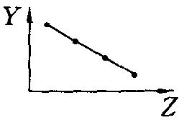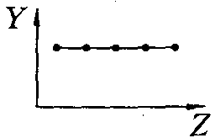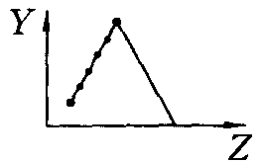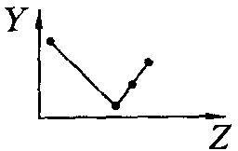
A B C D
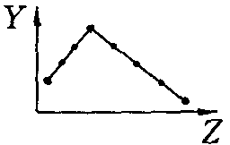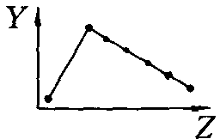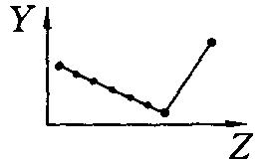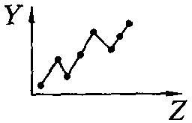
E F G H
把与下面的元素有关性质相符的曲线的标号填入相应括号中：
（1）ⅡA族元素的价电子数（ ）
（2）ⅦA族元素氢化物的沸点（ ）
（3）第三周期元素单质的熔点（ ）
（4）第三周期元素的最高正化合价（ ）
（5）IA族元素单质熔点（ ）
（6）F－、Na＋、Mg^{2＋}、Al^{3＋}四种离子的离子半径（ ）
（7）短周期元素的原子半径（ ）
（8）短周期元素的第一电离能（ ）
12、电离能是指由蒸气状态的孤立原子失去电子形成阳离子需要的能量。从中性原子中移去第一个电子所需要的能量为第一电离能（I₁），移去第二个电子所需要的能量为第二电离能（I₂），依次类推。
元 素 | I₁/eV | I₂/eV | I₃/eV
A | 13.0 | 23.9 | 40.0
B | 4.3 | 31.9 | 47.8
C | 5.7 | 47.4 | 71.8
D | 7.7 | 15.1 | 80.3
E | 21.6 | 41.1 | 65.2
现有5种元素，A、B、C、D、E，其I₁～I₃分别如下表，根据表中数据判断其中的金属元素有 ，稀有气体元素有 ，最活泼的金属是 ，显二价的金属是 。
13、根据以下数据估算第43号人造元素得（Tc）的金属半径（单位为pm），并说明做出估计的依据：
第四周期元素 | Ti | V | Cr | Mn | Fe | Co | Ni
原子半径/pm | 147 | 134 | 127 | 126 | 126 | 125 | 124
第五周期元素 | Zr | Nb | Mo | Tc | Ru | Rh | Pd
原子半径/pm | 160 | 146 | 139 | □ | 134 | 134 | 137
第六周期元素 | Hf | Ta | W | Re | Os | Ir | Pt
原子半径/pm | 159 | 146 | 140 | 137 | 135 | 136 | 139

14、右图表示元素X的头五级电离能的对数值，试推测X可能是哪些元素？
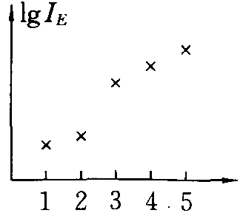

15、已知某元素的原子序数是50，试推测该元素
（1）原子的电子层结构；
（2）处在哪一周期哪一族？
（3）是金属还是非金属？
（4）最高氧化态及其氧化物的酸碱性。
参考答案：
1、H₃＋
2、¹⁴C不加权不会影响计算结果的有效数字，因其丰度太低了。
3、（1）50 （2）139 （3）七 ⅣA 7s²7p²
4、A原子的M层电子数比B原子的M层的电子数少7个，说明B原子的M层已经排满；A原子的N层的电子数比B原子的N层的电子数少4个，说明B原子的4s轨道已经排满，由电子排布的知识很容易判断出A B来。A为钒（V），电子排布式为[Ar]3d³4s²；B为硒（Se），[Ar]3d¹⁰4s²4p⁴
5、（1）稀有气体元素原子的外层电子构型为ns²np⁶，即s和p能级是全满的，因此上述C是稀有气体元素，它是Ne。 （2）过渡元素在化合物中具有可变的化合价，因此它们的氧化物往往具催化性质。在上述五种元素中，A是过渡元素，它的氧化物MnO₂是KClO₃热分解反应的催化剂。 （3）由第一电离能在同一周期和同一族内的递变规律。可以推想到，第一电高能较大的元素应集中在p区元素的右上角区域，而上述五种元素中，C正处于这一区域，因此C是这五种元素中第一电离能最大的元素。
6、由于第一层仅有s亚层，第二层出现2p，第三层出现3d，第四层出现4f，可推知第五层新增5g，第六层新增6h，各亚层排布的电子数为s²、p⁶、d¹⁰、f ¹⁴、g¹⁸、h²²，电子的排布遵循，ns → (n－4)h → (n－3)g → (n－2)f → (n－1)d →…的顺序。
Eu（63号）和Te（52号）的电子排布式分别为：Eu：[Xe]5f ⁷6s² Te：[Kr]4d¹⁰5s²5p⁴
第九周期最后一个元素应从9s开始排布，以118号稀有气体为原子核：[118]9s²6h²²6g¹⁸7f ¹⁴8d¹⁰9p⁶。原子序数为：118＋2＋18＋14＋10＋6＝168
第十周期最后一个元素从10s开始排布，以168号稀有气体为原子核：[168]10s²6h²²7g¹⁸8f ¹⁴9d¹⁰10p⁶，原子序数为：168＋2＋22＋18＋14＋10＋6＝240
7、（1）1 ； －1 （2）1.6×10^{－13} ； 1.2×10 ²⁰ （3）H－＋OH＋＝H₂O
8、1.23×10^{－10}（m） ； 3.88×10^{－10}（m）
9、（1）、（2）、（4）、（5）、（6）组不能存在。因为：（1）n＝l时，l只能为0，m也只能为0，m_{s}能为＋1/2或－1/2；（2）n＝3，l＝l时，m只能为0或＋1，或－1；（4）n＝2，l只能为0或1，m_{s}只能为1/2或－1/2。n＝2，l只能为0或1；（6）m_{s}只能为1/2或－1/2
10、Fe的原子序数为26，轨道分组为：（1s²）（2s²2p⁶）（3s²3p⁶）（3d⁶）（4s²），其中3s Z*＝14.75 3p Z*＝14.75 3d Z*＝6.25 4s Z*＝3.75。所以有E_{3s}＝E_{3p}＝－52.7×10^{－18}J，E_{3d}＝－9.46×10^{－18}J，E_{4s}＝－1.92×10^{－18}J。对于2s、2p Z*＝21.8，1s Z*＝25.70。E_{2s}＝E_{2p}＝－0.260×10^{－15}J，E_{1s}＝－1.439×10^{－15}J。故Fe系统的能量：E＝2E_{1s}＋2E_{2s}＋6E_{2p}＋2E_{3s}＋6E_{3p}＋6E_{3d}＋2E_{4s}＝－5.44×10^{－15}J
提示：由于其他电子对某一电子的排斥作用而抵消了一部分核电荷，从而引起有效核电荷的降低，削弱了核电荷对该电子的吸引，这种作用称为屏蔽作用或屏蔽效应。因此，对于多电子原子来说，如果考虑到屏蔽效应，则每一个电子的能量应为：E＝－13.6×(Z－σ)²/n²（eV），从式中可见，如果能知道屏蔽常数σ，则可求得多电子原子中各能级的近似能量。影响屏蔽常数大小的因素很多，除了与屏蔽电子的数目和它所处原子轨道的大小和形状有关以外，还与被屏蔽电子离校的远近和运动状态有关σ屏蔽常数。可用斯莱脱提出的计算屏蔽常数的规则求得。斯莱脱规则如下：将原子中的电子分成如下几组：（1s）（2s，2p）（3s，3p）（3d）（4s，4p）(4d)（4f）（5s，5p），如此类推。①位于被屏蔽电子右边的各组，对被屏蔽电子的σ＝0近似的可认为：外层电子对内层电子没有屏蔽作用。②1s轨道上两个电子之间σ＝0.30。其他主量子数相同的各分层电子之间的σ＝0.35。③当被屏蔽电子为ns或n p时，则主量子数为（n－1）的各电子对它们的σ＝0.85，而小于（n－1）的各电子对它们的屏蔽常数σ＝1.00。④被屏蔽电子为nd或n f电子时，则位于它左边各组电子对它们的屏蔽常数σ＝1.00。在计算某原子中某个电子的σ值时，可将有关屏蔽电子对该电子的σ值相加而得。
11、B、D、E、C、F、A、G、H
12、B、C、D E B D
13、136 pm
14、X可能是Mg、Ca、Sr或Ba
15、（1）[Kr]4d¹⁰5s²5p² （2）第五周期ⅣA族，它是Sn元素 （3）此元素外层轨道上有2个p电子，应具有一定的非金属性，但所处的周期数较大，金属性更为显著，因此它是金属元素 （4）最高氧化态是＋4，相应的氧化物为SnO₂，属两性氧化物。

